在线露点仪 XDT系列
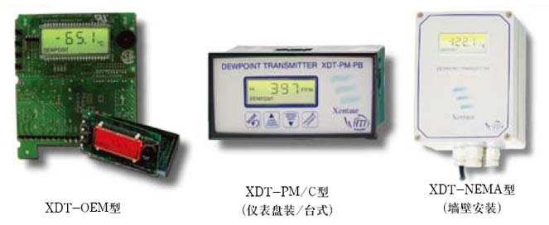
生产厂家：美国深特公司
介绍：XDT型在线露点仪是一个紧凑的、简单易用的在线仪表，可以在-100℃～+20℃的范围内快速准确地测量干燥空气或其它气体的湿度。
应用领域：包括石化，天然气，干燥气和压缩气，发电机冷却氢气，变压器和高压开关绝缘气，焊接气以及船舶和航空用的氧气。
XDT-PM/C型 （仪表盘装/台式） XDT-NEMA型（墙壁安装）
主要特点：
★ 量程广：量程范围为-100℃～+20℃
★ 自动校准：无须任何其它设备，可定期对仪器自动校准
★ 多参数显示：可显示露点温度（℃或℉）、PPMv、g/m³，LBS等
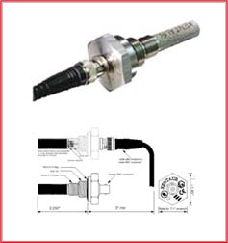
★ 互换性：传感器可任意互换
技术指标：
露点传感器单元
量程：-100℃～+20℃
准确度：±3℃
重复性：±0.5℃
响应时间：达到63%时用时90秒
达到90%时用时450秒
操作温度：-30～+50℃
存储温度：-40～+50℃
采样流速：静态到100米/秒
校准方法：自动校准
（提供+20℃以上的饱和湿气）
工作压力：标准34bar以内
可选340bar以内
机械连接：14mm×1.25mm和3/4” ×16螺纹

